

UNIVERSIDADE FEDERAL DO CEARÁ

faculdade de farmácia, odontologia e enfermagem

DEPARTAMENTO DE farmácia

RAYRA AGUIAR CAMPOS LIMA

AVALIAÇÃO DAS REAÇÕES ADVERSAS DA QUIMIOTERAPIA NOS TUMORES CEREBRAIS NO HOSPITAL INFANTIL ALBERT SABIN ENTRE 2007-2010

FORTALEZA-CE

2015

RAYRA AGUIAR CAMPOS LIMA

AVALIAÇÃO DAS REAÇÕES ADVERSAS DA QUIMIOTERAPIA NOS TUMORES CEREBRAIS NO HOSPITAL INFANTIL ALBERT SABIN ENTRE 2007-2010

Projeto de pesquisa apresentado a Disciplina de Monografia I do curso de Graduação em Ciências Farmacêuticas Universidade Federal do Ceará.

Orientador: Profa. Dra. Juvenia Bezerra Fontenele.

FORTALEZA-CE

2015

**SUMÁRIO**

|  |  |  |
| --- | --- | --- |
| **1** | **INTRODUÇÃO** ............................................................................................. | 4 |
| **2** | **OBJETIVOS** .................................................................................................. | 7 |
| **2.1** | **Objetivo geral** ................................................................................................ | 7 |
| **2.2** | **Objetivos específicos** ..................................................................................... | 7 |
| **3** | **REFERENCIAL TEÓRICO** ........................................................................ | 8 |
| **3.1** | **Reações adversas a medicamentos e farmacovigilância .............................** | 8 |
| **3.2** | **Câncer** ............................................................................................................ | **10** |
| **3.2.1** | **Características e nomenclatura** ................................................................... | 10 |
| **3.3** | **Agentes quimioterápicos e Quimioterapia** ................................................. | 11 |
| ***3.3.1*** | ***Classes de fármacos quimioterápicos*** ........................................................... | 12 |
| *3.3.1.1* | *Fármacos alquilantes* ..................................................................................... | 12 |
| *3.3.1.2* | *Fármacos Antimetabólitos* ............................................................................. | 14 |
| *3.3.1.3* | *Produtos Naturais* .......................................................................................... | 14 |
| *3.3.1.4* | *Agentes variados* ............................................................................................ | 16 |
| **4** | **MATERIAIS E MÉTODOS**........................................................................ | 17 |
| *4.1* | *Delineamento do Estudo* ................................................................................ | 17 |
| *4.2* | *Período e Local do Estudo* ............................................................................. | 17 |
| *4.3* | *População/ Amostra* ....................................................................................... | 17 |
| *4.4* | *Seleção da Amostra* ........................................................................................ | 17 |
| *4.4.1* | *Critérios de Inclusão* ...................................................................................... | 17 |
| *4.4.2* | *Critérios de Exclusão* ..................................................................................... | 17 |
| *4.4.3* | *Definição das Variáveis do Estudo* ................................................................ | 18 |
| *4.5* | *Coleta de Dados* ............................................................................................. | 18 |
| *4.6* | *Análise dos Resultados* ................................................................................... | 18 |
| *4.7* | *Levantamento de Literatura* ........................................................................... | 19 |
| *4.8* | *Aspectos Éticos* ............................................................................................... | 19 |
| **5** | **ORÇAMENTO** ............................................................................................. | 20 |
| **6** | **CRONOGRAMA** ......................................................................................... | 20 |
|  | **REFERÊNCIAS** |  |
|  | **APÊNDICE A – INSTRUMENTO DE COLTA DE DADOS** |  |

**1. INTRODUÇÃO**

Os tumores do SNC representam a segunda forma de câncer mais comum em crianças e a principal neoplasia sólida na infância nos EUA, ocorrendo em torno de 21,3% de todas as crianças com doenças malignas, com incidência anual de 3,1 casos por 100.000 (Howlader, *et al*., 2013). As neoplasias no SNC perdem em frequência apenas para a leucemia nos casos de câncer em crianças e são as causas mais comuns de mortalidade por câncer em jovens. Conforme levantamento feito nos EUA, os tumores do SNC são responsáveis por 30% das mortes em casos de câncer na infância e são a segunda maior causa de mortes de crianças, perdendo apenas para os acidentes, a partir do primeiro ano de vida (GURNEY *et al,* 1995 e 1999).

Sem dúvida, sua importância é cada vez maior devido à diminuição da mortalidade por outras patologias e provavelmente por um maior registro destes diagnósticos. Segundo Kleyhues (2000), apesar da evolução dos métodos diagnósticos e de tratamento, os tumores do SNC ainda hoje apresentam alta morbidade e a mais elevada mortalidade (45%, em geral) dentre os tumores pediátricos.

Nas últimas décadas, as neoplasias infantis vêm adquirindo uma importância especial no âmbito da pediatria, devido a um extraordinário avanço nos resultados terapêuticos. Entretanto, esses resultados não são apenas benéficos, já que as drogas utilizadas no tratamento dos tumores afetam tanto as células neoplásicas como as células dos tecidos normais.

A quimioterapia, no princípio realizada apenas com finalidade paliativa nos tumores recidivados, hoje é utilizada de forma adjuvante, após a cirurgia e juntamente com a radioterapia, por exemplo, em meduloblastomas e gliomas. Estudos em pacientes com meduloblastoma de alto risco têm mostrado uma sobrevida mais prolongada nos pacientes com quimioterapia adjuvante (RUTKOWSKI, 2005).

O estudo dos efeitos colaterais da quimioterapia é essencial para o acompanhamento dos pacientes submetidos a tal tratamento. A finalidade deste trabalho é avaliar a prevalência desses efeitos nos pacientes submetidos aos protocolos de quimioterapia para tumores do sistema nervoso central no Serviço de Onco-Hematologia Pediátrica (SOHP) do Hospital Infantil Albert Sabin (HIAS), visto que nele se concentram os pacientes pediátricos com neoplasias cerebrais do Sistema Único de Saúde (SUS) da cidade de Fortaleza e de todo interior do estado do Ceará.

As reações adversas da quimioterapia dependem de vários fatores, entre eles a intensidade, a combinação e o tipo das drogas, a localização do tumor, a idade do paciente e as condições clínicas coexistentes. Com os estudos recentes mostrando a efetividade do tratamento quimioterápico adjuvante e neoadjuvante nos tumores do sistema nervoso central, é fundamental avaliar como os pacientes estão reagindo a essas drogas e aos seus efeitos adversos.

Os efeitos terapêuticos e tóxicos dos quimioterápicos dependem do tempo de exposição e da concentração plasmática da droga. A toxicidade é variável para os diversos tecidos e depende da droga utilizada. Além disso, nem todos os quimioterápicos ocasionam efeitos indesejáveis, como mielossupressão, alopecia, alterações gastrintestinais (náuseas, vômitos e diarréia), mucosites e dermatites, entre outros (ROBBINSON, 1997).

Segundo Munoz (1999), a quimioterapia é o método que utiliza compostos químicos no tratamento de doenças causadas por agentes biológicos. Quando aplicada ao câncer, a quimioterapia é chamada de quimioterapia antineoplásica ou quimioterapia antiblástica.

O primeiro quimioterápico antineoplásico foi desenvolvido a partir do gás mostarda, usado nas duas Guerras Mundiais como arma química. Após a exposição de soldados a este agente, observou-se que eles desenvolveram hipoplasia medular e linfóide, o que levou ao seu uso no tratamento dos linfomas malignos. A partir da publicação, em 1946, dos estudos clínicos feitos com o gás mostarda e das observações sobre os efeitos do ácido fólico em crianças com leucemias, verificou-se avanço crescente da quimioterapia antineoplásica (GEYER AND BERGER, 2005). Atualmente, quimioterápicos mais ativos e menos tóxicos encontram-se disponíveis para uso na prática clínica. Os avanços verificados nas últimas décadas, na área da quimioterapia antineoplásica, têm facilitado consideravelmente a aplicação de outros tipos de tratamento de câncer e permitido maior número de curas (STILLER, 1998).

As drogas usadas no tratamento dos tumores afetam tanto as células dos tecidos normais quanto as células malignas, com maior dano às células neoplásicas do que as normais, devido às diferenças quantitativas entre os processos metabólicos dessas duas populações celulares (HAMMOND, 1996).

Os quimioterápicos não atuam exclusivamente sobre as células tumorais. As estruturas normais que se renovam constantemente, como a medula óssea, os pêlos e a mucosa do tubo digestivo, são também atingidas pela ação dos quimioterápicos. No entanto, como as células normais apresentam um tempo de recuperação previsível, ao contrário das células anaplásicas, é possível que a quimioterapia seja aplicada repetidamente, desde que observado o intervalo de tempo necessário para a recuperação da medula óssea e da mucosa do tubo digestivo. Por este motivo, a quimioterapia é aplicada em ciclos periódicos (KELLIE, 1999).

Os efeitos terapêuticos e tóxicos dos quimioterápicos dependem do tempo de exposição e da concentração plasmática da droga. A toxicidade é variável para os diversos tecidos e depende da droga utilizada. Nem todos os quimioterápicos ocasionam efeitos indesejáveis tais como mielossupressão, alopecia e alterações gastrintestinais (náuseas, vômitos e diarréia). As doses para pessoas idosas e debilitadas devem ser menores, inicialmente, até que se determine o grau de toxicidade e de reversibilidade dos sintomas indesejáveis (GEYER AND BERGER, 2005).

Os tumores pediátricos do SNC mais frequentes são os astrocitomas de baixo grau e os meduloblastomas (GURNEY et al, 1999). O tratamento quimioterápico dos astrocitomas de baixo grau ainda é controverso, sendo mais frequentemente empregado nos tumores recorrentes e de hipotálamo ou vias ópticas. Um protocolo do Children’s Oncology Group utilizando carboplatina e vincristina em doses relativamente baixas semanais teve seus resultados publicados recentemente (ATER, 2012). A combinação de carboplatina e vincristina em doses semanais mostrou ser bem tolerada e eficaz em pacientes com gliomas de baixo grau primários e recorrentes, com toxicidade baixa a moderada (PACKER *et al*, 1997). Os meduloblastomas têm sido tratados com radioterapia (RT) e quimioterapia (QT) após a cirurgia, com melhor prognóstico devido à terapia combinada. Vários esquemas têm sido propostos, mas todos com doses intensivas de quimioterápicos. Progressos consideráveis no tratamento dos pacientes com meduloblastoma de alto risco têm sido conseguidos com esquemas de doses intensivas de quimioterapia (GAJJAR, 1999; RUTKOWSKI, 2005). Tais esquemas intensivos são previsivelmente bem mais tóxicos, e relatos na literatura mostram toxicidade grau 3 ou 4 na maioria dos pacientes, inclusive com óbitos (GEYER *et al,* 2005).

**2. OBJETIVOS**

**2.1. Objetivo geral**

Avaliar as reações adversas das drogas utilizadas no tratamento quimioterápico dos pacientes com neoplasias do Sistema Nervoso Central do Serviço de Onco-Hematologia Pediátrica do Hospital Infantil Albert Sabin (SOHP/HIAS) no período entre janeiro de 2007 e dezembro de 2010.

**2.2. Objetivos específicos**

1. Realizar uma análise estatística das reações adversas das drogas utilizadas no tratamento quimioterápico dos pacientes com neoplasias do Sistema Nervoso Central do SOHP/HIAS no período entre janeiro de 2007 e dezembro de 2010.
2. Comparar a prevalência encontrada nas reações adversas das drogas utilizadas no tratamento quimioterápico dos pacientes com neoplasias do Sistema Nervoso Central do SOHP/HIAS no período entre janeiro de 2007 e dezembro de 2010 com a prevalência das reações adversas encontrada na literatura.
3. Comparar a influência da ocorrência dos diversos efeitos colaterais na curva de sobrevida de todos os pacientes com neoplasias do Sistema Nervoso Central submetidos a tratamento quimioterápico no SOHP/HIAS no período entre janeiro de 2007 e dezembro de 2010.
4. Comparar a diferença entre a ocorrência dos diversos efeitos entre os grupos que fizeram quimioterapia para astrocitoma e para meduloblastoma no SOHP/HIAS no período entre janeiro de 2007 e dezembro de 2010.

# 3 REFERENCIAL TEÓRICO

**3.1 Reações adversas a medicamentos e farmacovigilância**

Segundo a Organização Mundial de Saúde (OMS), reação adversa a medicamento (RAM) é todo efeito prejudicial e indesejado que se apresenta depois da administração de um medicamento em doses normalmente utilizadas para profilaxia, diagnóstico ou tratamento de uma enfermidade ou com objetivo de modificar uma função biológica. Essa definição inclui doses utilizadas na prática clínica e exclui superdosagem (WHO, 1972). A RAM não inclui só a reação causada durante o uso normal do medicamento, mas também, reações relacionadas com erros de administração e também com usos não aprovados (WHO, 2007).

Crianças apresentam características farmacocinéticas e farmacodinâmicas que se modificam ao longo do seu desenvolvimento, tornando-as especialmente vulneráveis quanto à utilização de medicamentos (MEINERS e BERGSTEN-MENDES, 2002; KIMLAND et al, 2007; SANTOS et al, 2008).

A imaturidade fisiológica, especialmente no primeiro ano de vida, o uso de polifarmácia, o tempo de internação hospitalar, o uso de fármacos sem aprovação ou estudos clínicos com evidências clínicas deficientes, sendo prescritos fora das indicações aprovadas, entre outros, são fatores de risco que predispõem o desencadeamento de RAM em crianças (JONVILLE-BÉRA et al, 2002; SANTOS e COELHO, 2004; FATTAHI et al, 2005; DELL AERA et al, 2007; OMS, 2007).

É importante estudar as RAMs porque, além de implicarem em sofrimento e desconforto para os pacientes e poderem levá-los à morte, as RAMs representam uma parcela importante dos gastos com saúde (PEARSON et al., 1994). As RAMs constituem ainda importantes indicadores de risco, cuja frequência pode determinar ações preventivas de grande impacto, dada à universalidade do uso de medicamentos e a globalidade do mercado farmacêutico.

As RAMs podem ser dependentes do paciente (previsíveis e imprevisíveis). As RAMs previsíveis podem ter idade, sexo, patologia associada e polifarmácia como fatores de risco. As RAMs imprevisíveis são aquelas que só são descobertas quando se administra o medicamento ao organismo. Por outro lado, há também as RAMs dependentes do medicamento (BISSON, 2007).

As RAMs classificam-se como letais, graves, de gravidade moderada e leve. A RAM letal causa morte do paciente. A RAM grave, por sua vez, pode levar a morte ou risco de invalidez permanente ou de duração superior a um dia. A moderada leva a invalidez transitória ou é necessário tratamento para conter sua evolução, sendo assim, não se interrompe a administração do medicamento. A reação leve não leva a invalidez e não se interrompe a administração, nem sequer requer tratamento (BISSON, 2007).

Laporte e Carné (1993) definem farmacovigilância como o conjunto de atividades desenvolvidas para identificar e avaliar os efeitos agudos e crônicos da terapia farmacológica na população ou subgrupos expostos a um tratamento específico. Em 2002, a OMS ampliou o conceito de farmacovigilância para “ciência e atividades relacionadas à detecção, avaliação, conhecimento e prevenção dos efeitos adversos de qualquer problema relacionado a medicamentos” (WHO, 2002).

Os agentes antineoplásicos possuem uma estreita janela terapêutica e alta toxicidade, sendo indispensável à farmacovigilância associada à oncologia. A oncofarmacovigilância foi, então, desenvolvida como um subgrupo da farmacovigilância para monitorar reações adversas a medicamentos, principalmente dos antineoplásicos citotóxicos. Tais reações adversas podem ser assistidas pela equipe multidisciplinar (VISACRI *et al*., 2014).

Uma terapêutica farmacológica pediátrica é, geralmente, baseada na extrapolação de dados conseguidos em estudos realizados em adultos e que foram devidamente aprovados para a aquisição do registro do medicamento, no entanto, isso pode comprometer a segurança e os resultados dos tratamentos em pediatria. Devido aos parâmetros fisiológicos e farmacocinéticos peculiares, crianças tornam-se mais susceptíveis aos efeitos tóxicos da terapia farmacológica. Uma RAM é mais fácil ocorrer em pacientes que utilizam vários medicamentos, e também ao uso de medicamentos não licenciados para uso pediátrico e o uso diferente das especificações de registro (*off label*). As RAMs prolongam a internação/permanência de pacientes pediátricos em hospitais (SANTOS, COELHO, 2004; DOS SANTOS *et al.,* 2009). Desta forma, fica evidente a importância do esclarecimento ao paciente das RAMs por parte dos farmacêuticos e a necessidade crescente da farmacovigilância por parte da equipe de farmacêuticos clínicos e hospitalares, cuja demanda está crescendo a cada dia, não só a nível hospitalar quanto na atenção básica à saúde. Os farmacêuticos clínicos devem estar preparados para às notificações das RAMs, daí a importância cada vez maior destes profissionais serem inseridos no contexto da oncofarmacovigilância pois a detecção de RAMs e seu diagnóstico diferencial dependem da presença e do grau de atenção do profissional farmacêuctico para o problema.

**3.2 Câncer**

***3.2.1 Características e nomenclatura***

O câncer não é uma doença apenas, mas um conjunto de desordens as quais levam a uma profunda desregulação do crescimento celular. Por exemplo, o câncer pancreático tem altas taxas de mortalidade enquanto que o linfoma de Hodgkin é mais facilmente curável.

O termo “tumor” foi originalmente aplicado na linguagem médica para designar inflamação, mas com o passar do tempo perdeu o seu uso original. Atualmente ele pode significar o mesmo que neoplasma, o resultado de uma neoplasia, ou “novo crescimento”. A Oncologia é o estudo dos tumores ou neoplasmas.

As alterações genéticas repassadas pela célula tumoral original, mesmo depois de já ter cessado o estímulo que deu origem a alteração inicial, permitem o crescimento excessivo, autônomo e desordenado de sua prole. Os tumores dependem do hospedeiro para sua nutrição e aporte sanguíneo. Eles são “clonais” porque surgem de uma só célula que sofreu alterações genéticas.

O tumor benigno é aquele que não se dissemina para outros locais, tem características macro- e microscópicas relativamente inofensivas pode ser removido por cirurgia local e o paciente tem mais chances de sobrevivência. Referem-se como “câncer” os tumores malignos, cuja lesão pode invadir e destruir estruturas adjacentes, como um caranguejo que adere a uma região obstinadamente, e disseminar-se para estruturas distantes (metastatizar), levando à morte. Cânceres/ tumores malignos quando tratados com sucesso e precocemente podem não levar a morte.

Tumores malignos e benignos possuem parênquima e estroma. As células clonais são o primeiro e o segundo é constituído de tecido conjuntivo, vasos sanguíneos, macrófagos e linfócitos. Do estroma depende a evolução do tumor. Um estroma carnoso e mole denota um suporte estromal escasso, outros, como no câncer de mama possuem estromas colagenosos e duros, denominados desmoplasmas.

Adiciona-se para tumores benignos o sufixo –oma à célula de origem. A nomenclatura de tumores epiteliais é um pouco mais complexa porque envolvem forma macro- e microscópica, célula de origem e arquitetura macroscópica. Para tumores malignos, a nomenclatura é a mesma que para os benignos adicionando-se outros prefixos. Os tumores malignos originados do tecido mesenquimal, por exemplo, por serem carnosos são chamados de sarcomas e os neoplasmas epiteliais, carcinomas. Tumores cujas células são indiferenciadas de origem histológica desconhecidas são chamados de tumores malignos indiferenciados. Tumores mistos são diferenciações celulares divergentes de um mesmo clone (STRICKER AND KUMAR, 2010)

***3.2.2 Câncer pediátrico e tumores do sistema nervoso central (SNC)***

Tumores infantis são raros. Metade dos cânceres pediátricos é diagnosticada por volta dos cinco anos de idade. Até os 14 anos, o câncer infantil é a causa mais comum de morte não violenta na infância. No entanto, a possibilidade de cura, devido a menor malignidade, é bem maior que em adultos porque se dá ênfase a tratamentos de longo prazo, particularmente baseados na influência da quimioterapia e da radioterapia no crescimento e desenvolvimento físico e intelectual. A localização desses tumores é crítica (NEAL AND HOSKIN, 2009).

Os tumores do SNC constituem a terceira maior incidência de câncer em crianças nos países em desenvolvimento. Meninos são mais afetados que meninas, dependendo da idade e tipo de câncer (ARAUJO *et al.,* 2011).

Por volta de 70% dos tumores infantis são astrocitomas de baixo grau, cuja origem é nas células da glia. O restante são tumores neuroectodermais primitivos, dos quais o meduloblastoma é o mais comum, respondendo por 15 a 20% do total dos casos (NEAL AND HOSKIN, 2009).

Neal e Hoskin (2009) apontam como causa do aparecimento de tumores do SNC (*CNS tumours*) a predisposição genética para alguns tumores específicos, a exposição ao cloreto de vinila, a relação controversa entre radiação eletromagnética e casos de tumores no SNC e co-infecção pelo vírus Epstein-Barr em pacientes HIV-positivos, por exemplo.

Tumores cerebelares são mais comuns em crianças, enquanto que em adultos predominam em um dos hemisférios cerebrais. Todos os tumores do SNC crescem por infiltração e/ou compressão ao tecido neural adjacente, causando edema e aumentando a pressão intracraniana. Isso pode levar a um dano focal e prejudicar a drenagem do fluido cérebro-espinhal (FCE). Os principais sintomas dos tumores cerebrais são: epilepsia, elevação da pressão intracraniana e *déficit* neurológico focal (NEAL AND HOSKIN, 2009).

Histologicamente, os astrocitomas são divididos em: de baixo grau (grau 1 e 2) e de alto grau (grau 3 e 4). Os de grau 4 são denominados glioblastomas multiformes e ocasionalmente são multifocais.

Para investigar-se um tumor cerebral, é utilizada comumente tomografia computadorizada (TC), imagens de ressonância magnética (RMN), ressonância magnética angiográfica (RMA), tomografia por emissão de pósitrons (PET, *pósitron emission tomography*), mielografia, agulha de biópsia estereotáxica ou biópsia aberta e punção lombar (NEAL AND HOSKIN, 2009).

As principais modalidades de tratamento de tumores infantis são cirurgia, radioterapia e quimioterapia. Para pacientes com astrocitoma de baixo grau, a cirurgia para ressecção completa do tumor é muito utilizada. Quando apenas a cirurgia não é suficiente, ou não se pode realiza-la, faz-se radioterapia para, por exemplo, meduloblastomas ou tumores infiltrativos da ponte, embora haja efeitos colaterais. A quimioterapia é atualmente bem estabelecida em pacientes pediátricos com meduloblastomas e astrocitomas de baixo grau, embora já tenha sido controversa no início da década de 1990 (ARAUJO *et al*., 2011).

**3.3 Agentes quimioterápicos e Quimioterapia**

As principais finalidades da quimioterapia são 1) cura, 2) redução do tamanho do tumor e 3) prolongação da vida. O objetivo da quimioterapia é, portanto, matar as células que originaram o tumor. Mas, mesmo que 99,9% das células tumorais sejam mortas, há a possibilidade das remanescentes sobreviverem tornando-se resistentes ou inacessíveis aos fármacos quimioterápicos, principalmente se as células tumorais já se espalharam pelo organismo.

A história dos fármacos anticâncer permeia a descoberta de produtos naturais ou *screening* de substâncias sintéticas. Entre as décadas de 1950-70, os primeiros quimioterápicos tinham suas ações baseadas na interrupção da mitose da célula tumoral, interagindo com o DNA tumoral, inibindo a síntese de novo material genético, causando dano irreparável à mesma (HOLLINGER, 2003).

***3.3.1 Classes de fármacos quimioterápicos***

No presente trabalho, adotou-se para os agentes quimioterápicos a classificação de Brunton, Chabner e Knollmann (2014).

*3.3.1.1 Fármacos alquilantes*

Chabner (2014) classifica os fármacos alquilantes em: mostardas nitrogenadas, derivados da metil-hidrazina, alquilsulfonato (bussulfano), nitrosureias, triazenos e complexos de coordenação de platina.

São fármacos citotóxicos que transferem seus grupos alquila para vários constituintes celulares. A alquilação mais importante é provavelmente a do DNA, levando a morte celular. Geralmente, há uma ciclização intramolecular para formar um íon etilenoimônio que transfere um grupo alquila para um constituinte celular diretamente ou pela formação de um íon carbônio. A posição N7 da guanina é o principal ponto de alquilação, em menor extensão de alquilação tem-se: a N1 e N3 da adenina, a N3 da citosina e O6 da guanina, além de proteínas e fosfatos associados ao DNA. Possuem efeitos colaterais dose-dependente em tecidos de rápido crescimento como, por exemplo, náuseas, vômitos, lesão do tecido local de administração e toxicidade sistêmica.

Os análogos da platina ou complexos de coordenação da platina, tais como cisplatina, carboplatina e oxaliplatina, são usados para tratar neoplasias. Não são agentes alquilantes clássicos por se tratarem de compostos organometálicos que formam ligações covalentes com o DNA. Ainda que o mecanismo preciso de ação dos complexos de platina não tenha sido elucidado completamente, sabe-se que eles matam as células tumorais em todas as fases do ciclo celular através de ligações cruzadas com os filamentos de DNA, cujo principal ligante é o N7 da guanina.

A carboplatina é um fármaco de segunda geração de amplo espectro contra tumores sólidos. Se comparada à cisplatina, observa-se toxicidade renal e gastrintestinal bem menor que sua sucessora e com farmacocinética, atividade citotóxica, mecanismo de resistência e farmacologia clínica idênticos. A toxicidade responsável por limitar a dose é a que causa mielossupressão. Por não necessitar de hidratação intravenosa durante a quimioterapia, sua administração é mais fácil (CHU, SARTORELLI, 2014; CHABNER *et al.,* 2014).

Durante a Primeira Guerra Mundial, observaram-se os efeitos tóxicos das mostardas nitrogenadas. O gás mostarda é um poderoso vesicante, causador de queimaduras na pele, olhos, pulmões e mucosa, além de aplasia medular e ulceração do trato gastrintestinal quando há exposição maciça. A ciclofosfamida é o agente mais utilizado atualmente dessa classe. As mostardas nitrogenadas são seletivas para células tumorais, em parte, porque não conseguem degradar os intermediários pela aldeído desidrogenase, glutationa transferase ou outras vias.

A ifosfamida é uma oxazafosforina ativada no fígado pela CYP3A4 que possui maior neurotoxicidade que a ciclosfamida. São necessárias doses sempre mais altas de ifosfamida que ciclofosfamida provavelmente por causa de sua ativação mais lenta com produção de mais metabólitos tóxicos (desclorados e cloroacetaldeído). A ifosfamida teve seu uso limitado a partir da década de 1970 pela ocorrência de toxicidade grave no trato urinário e SNC, mas com hidratação adequada, há redução da sua toxicidade vesical (CHABNER *et al.,* 2014).

*3.3.1.2 Fármacos Antimetabólitos*

Muitos fármacos dessa classe foram sintetizados e planejados racionalmente com base no conhecimento de processos celulares fundamentais envolvidos na biossíntese do DNA. As diferenças entre as células cancerosas e normais tornam as primeiras mais sensíveis aos antimetabólitos. O ácido fólico é convertido a tetra-hidrofolato (FH4) pela enzima diidrofolato redutase (DHFR). O FH4 é uma molécula fornecedora de grupos metila para a síntese de precursores de DNA. Quando se interfere no metabolismo da FH4, reduz-se a capacidade que a célula tem de transferir um carbono e as reações de metilação na síntese de precursores de DNA, como timidilato monofosfato e ribonucleotídeos de purinas (CHU, SARTORELLI, 2014; CHABNER *et al.*, 2014).

Agentes antimetabólitos bloqueiam a síntese de DNA e são restritos a fase S. Os antimetabólitos podem ser: análogos do ácido fólico ou antifolatos (metotrexato, pralatrexato e pemetrexede), análogo das pirimidinas (capecitabina, 5-fluorouracila, floxuridina, citarabina, 5-azacitidina, gencitabina e decitabina) e análogos das purinas (6-mercaptopurina, tioguanina, pentostatina, azatioprina fosfato de fludarabina e cladribina) (ALMEIDA *et al*., 2005; CHU, SARTORELLI, 2014; CHABNER *et al.*, 2014).

*3.3.1.3 Produtos Naturais*

Os alcaloides da vinca foram os primeiros agentes clínicos utilizados no tratamento de câncer testicular, leucemias e linfomas porque seus extratos purificados, incluindo vincristina e vimblastina, obtiveram êxito no tratamento de leucemia linfocítica aguda em camundongos, produzindo regressão no tumor.

O mecanismo geral de ação dos alcaloides da vinca é o bloqueio da mitose. Eles ligam-se preferencialmente à -tubulina e bloqueiam sua polimerização com a -tubulina nos microtúbulos.

Ao incubar células tumorais com vincristina, tem-se uma reação equimolar de vincristina com os microtúbulos, formando-se uma rede cristalina altamente regular. Durante a metáfase a divisão celular é interrompida. Sem fuso mitótico não há possibilidade de alinhamento dos cromossomos na placa equatorial (mitose explodida).

Os microtúbulos também se encontram em grande quantidade no cérebro e lá se envolvem em outras funções celulares como: movimento, fagocitose e transporte axônico. Os alcaloides da vinca influenciam nessas funções, daí a sua neurotoxicidade.

A ação mielossupressora limitada da vincristina a faz um fármaco de escolha para vários esquemas terapêuticos para leucemia e linfoma. A vimblastina não apresenta efeito citotóxico de neurotoxicidade grave e, junto à cisplatina, é utilizada para tratar câncer testicular. Ela também é utilizada para tratar câncer de bexiga, carcinomas testiculares e linfoma de Hodgkin.

O sulfato de vincristina junto com corticoides é o tratamento de escolha para leucemia infantil. Quando a vincristina é associada àantraciclina ou aos agentes alquilantes, são utilizados para o tratamento de sarcomas pediátricos. A vincistina parece ser bem mais tolerada por crianças que por adultos, porém quanto maior as doses, maior a toxicidade, em sua maioria com manifestações neurológicas associadas, embora a administração inicial não deva ter sua dose diminuída. A constipação só se torna um problema em doses superiores a 2 mg/m2, devendo-se administrar laxativos como profilaxia. Em 20% dos pacientes ocorre alopecia reversível. Pode ocorrer também leucopenia moderada.

As epipodofilotoxinas são derivados sintéticos da podofilotoxina, presente na *Podophyllum peltatum* (mandrágora) a qual era utilizada como antiparasitário e antiemético. Os derivados sintéticos são o etoposídeo e o teniposídeo. A vantagem dos dois sobre a podofilotoxina é que, ao ligar-se a tubulina, não interferem na estrutura e função normal dos microtúbulos em concentrações habituais.

As epipodofilotoxinas formam um complexo ternário com a topoisomerase II e o DNA e impedem o reparo da quebra que normalmente ocorre após a ligação da topoisomerase ao DNA, à semelhança do mecanismo de ação das antraciclinas. Há acúmulo de quebras de DNA e consequente morte celular. Nas fases S e G2 do ciclo celular é o momento de maior sensibilidade celular ao etoposídeo.

A leucopenia é o efeito tóxico mais comum relacionado ao etoposídeo. Os sintomas menos frequentes são trombocitopenia, náuseas, vômitos, estomatite e diarreia. A alopecia é comum, mas reversível. Em altas doses do fármaco ou quando a concentração sérica de albumina é baixa, o que torna o fármaco mais livre no plasma, pode haver hepatotoxicidade (CHABNER *et al.*, 2014).

*3.3.1.4 Agentes variados*

Esses fármacos são os mais recentes e foram planejados para bloquear as mutações fundamentais que causam cânceres específicos. Os mais importantes são anticorpos monoclonais cujo papel é atacar antígenos e receptores de superfície celular ou moléculas pequenas sintéticas que penetram nas células e ligam-se a enzimas críticas. Os anticorpos monoclonais podem transportar toxinas ou radionuclídeos até as células-alvo, sendo altamente específicos (CHABNER *et al*., 2014)

Por exemplo, há alguns tipos de agentes que não se enquadram nas definições anteriores. São eles 1) ureia substituída (hidroxiureia); 2) agentes de diferenciação (tretinoína, trióxido de arsênio), inibidores da tirosinoquinase (imatinibe); 3) inibidor do proteossoma (bortezomibe); 4) modificadores de resposta biológica (interferon-); 5) imunomoduladores (talidomida); 5) inibidores do mTOR (*mammalian target of rapamycin*) e 6) anticorpos monoclonais (CHU, SARTORELLI, 2014).

**4 MATERIAIS E MÉTODOS**

*4.1 Delineamento do estudo*

O estudo será dividido em três partes: Levantamento de literatura, Busca retrospectiva no banco de dados do SOHP/HIAS e do e Análise dos resultados obtidos. Será do tipo transversal retrospectivo, onde serão avaliadas as reações adversas das drogas utilizadas no tratamento quimioterápico dos pacientes com neoplasias do Sistema Nervoso Central do SOHP/HIAS, no período entre janeiro de 2007 e dezembro de 2010.

*4.2 Período e local do estudo*

O estudo será realizado no SOHP/HIAS, situado na cidade de Fortaleza (CE), durante o período agosto de 2014 a julho de 2015.

*4.3 População/ Amostra*

O presente estudo será composto pelos pacientes entre 0 e 18 anos, portadores de tumores cerebrais, que iniciaram tratamento quimioterápico no SOHP/HIAS entre janeiro de 2007 e dezembro de 2010. Os pacientes portadores de tumor cerebral que foram submetidos à tratamento quimioterápico receberam um de dois esquemas de tratamento: Os pacientes portadores de tumor cerebral que foram submetidos à tratamento quimioterápico receberam um de dois esquemas de tratamento. O primeiro como descrito no protocolo COG-A9952 (carboplatina 175mg/m2 e vincristina 1,5mg/m2 semanais) (ATER, 2012) e o segundo como descrito no protocolo SOBOPE 1998 (carboplatina 120mg/m2 (4 doses) e vincristina 1,5mg/m2 (6 doses) concomitantes com RT cranio-espinhal, seguidos de ciclos de ifosfamida 1,8g/m2 e etoposídio 100mg/m2 (5 dias), alternados com carboplatina 500mg/m2 e vincristina 1,5mg/m2, num total de 6 ciclos) (EPELMAN,1998).

*4.4 Seleção da Amostra*

*4.4.1 Critérios de Inclusão*

Serão incluídos no estudo os pacientes entre 0 e 18 anos, portadores de tumores cerebrais, que iniciaram tratamento quimioterápico no SOHP/HIAS, entre janeiro de 2007 e dezembro de 2010.

*4.4.2 Critérios de Exclusão*

Os critérios de exclusão dos pacientes serão: histopatológico de tumor cerebral benigno pela classificação da OMS (os gliomas grau I e II foram incluídos, pois a OMS os considera tumores de baixa malignidade), ou a não realização de tratamento quimioterápico.

*4.4.3 Definição das Variáveis do Estudo*

Serão avaliados nesse estudo, através de formulário preenchido com os dados dos prontuários dos pacientes, a frequência, nas crianças em vigência de quimioterapia, de: anemia, plaquetopenia, neutropenia, pneumonia, mucodermatite, alterações hepáticas, alterações renais, alterações do trato gastrointestinal, pancreatite, alopecia e infecções. Avaliar-se-á, também, a média de transfusões de concentrado de hemácias, concentrado de plaquetas e a média do número de leucócitos.

*4.5 Coleta de dados*

A coleta de dados será realizada através do estudo retrospectivo dos formulários preenchidos com os dados dos prontuários dos pacientes entre 0 e 18 anos, portadores de tumores cerebrais, que iniciaram tratamento quimioterápico no SOHP/HIAS, entre janeiro de 2007 e dezembro de 2010.

*4.6 Análise dos Resultados*

Inicialmente será feita a análise de frequências dos grupos de efeitos colaterais segundo o protocolo de quimioterapia utilizado pelos pacientes tratados. Curvas de sobrevida serão calculadas com o método do estimador produto-limite de Kaplan-Meier. Será realizada uma análise univariada com comparação das curvas de sobrevida obtidas pelo método de Kaplan-Meyer com o teste de Mantel-Cox e comparação das frequências de efeitos colaterais entre os grupos de tratamento quimioterápico com o teste exato de Fischer. A análise conjunta da influência da incidência de efeitos colaterais para o óbito será feita utilizando-se o modelo de riscos proporcionais de Cox, com a mesma categorização das variáveis utilizada para o Kaplan-Meier. Serão montadas curvas de incidência cumulativa dos efeitos colaterais, pelo método de Kalbfleisch e Prentice. O impacto dos efeitos colaterais na sobrevida dos pacientes será avaliado pelo método de riscos competitivos.

Será realizada análise multivariada avaliando o impacto da ocorrência dos vários grupos de efeitos colaterais na chance de sobreviver 2 anos ou mais, utilizando o modelo de regressão logística. Será realizada análise multivariada comparando a ocorrência dos grupos de efeitos colaterais entre os pacientes que realizaram QT para astrocitoma (protocolo COG A9952) ou QT para meduloblastoma e tumor neuro-ectodérmico primitivo (PNET – primitive neuroectodermal tumor) (EPELMAN, 1998), ou outros protocolos, utilizando o modelo de regressão logística multinomial. Os pacotes de programas estatísticos utilizados serão o Excel 2003, e R 2.12.

Os resultados obtidos serão descritos em valores absolutos e em percentagens e comparados com dados da literatura referentes a cada variável.

*4.7 Levantamento de Literatura*

Será realizada uma revisão na literatura sobre o tratamento quimioterápico dos tumores do sistema nervoso central e seus efeitos adversos, incluindo artigos publicados em revistas indexadas, livros e material retirado da internet em sites específicos sobre o assunto. As bases de dados pesquisadas serão: PUBMED (MEDLINE), SCIELO, LILACS e Google Acadêmico. O período de abrangência da revisão será de 2010 a 2015.

*4.8 Aspectos Éticos*

A pesquisa cumprirá os requisitos da Resolução nº 196/96 da Comissão Nacional de Ética em Pesquisa (CONEP), do Conselho Nacional de Saúde e suas complementares. Serão utilizados os materiais e dados coletados exclusivamente para os fins previstos no protocolo e publicados os resultados sendo eles favoráveis ou não.

O presente estudo faz parte de um projeto mais abrangente aprovado pelo Comitê de Ética em Pesquisa (CEP) do Hospital Infantil Albert Sabin, atualmente em andamento, intitulado AVALIAÇÃO DO TRATAMENTO DE TUMORES CEREBRAIS PEDIÁTRICOS NO HOSPITAL INFANTIL ALBERT SABIN ENTRE 2007-2010 (CAAE: 26609514.4.0000.5042, número do parecer 530.777).

As informações coletadas nos prontuários somente serão utilizadas para os objetivos da pesquisa.

As informações ficarão em sigilo e o anonimato dos pacientes será preservado.

A pesquisa será realizada após aprovação da chefe do SOHP/HIAS, Dra. Selma Lessa Castro, ciente e de acordo com o trabalho de pesquisa.

O estudo seguirá os princípios *prima facie* da bioética, configurados na ideia de autonomia, não maleficência, beneficência e justiça; conforme a Resolução nº 196/96 da Comissão Nacional de Ética em Pesquisa (CONEP), do Conselho Nacional de Saúde.

**5 ORÇAMENTO**

|  |  |  |  |
| --- | --- | --- | --- |
| **Material Necessário** | **Quantidade** | **Valor Unitário**  **(R$)** | **Valor Total**  **(R$)** |
| Canetas | 10 | 1,00 | 10,00 |
| Resma de papel A4 | 1 | 15,00 | 15,00 |
| Combustível/Transporte (1x/sem/1 ano) | 104 L | 3,35 | 350,00 |
| Pendrive 4 GB | 1 | 15,00 | 15,00 |
| Grampeador | 1 | 15,00 | 15,00 |
| Capas plásticas | 6 | 1,70 | 6,20 |
| Refil para Tanque de Tinta Epson | 1 | 45,00 | 45,00 |
|  |  |  | **456,20** |

Fonte viabilizadora: investimentos próprios.

**6 CRONOGRAMA**

|  |  |  |
| --- | --- | --- |
| **Atividade** | **Período** | |
| **Início** | **Final** |
| Coleta de dados | Agosto/2014 | Junho/2015 |
| Levantamento bibliográfico | Março/2015 | Setembro/2015 |
| Apresentação do Projeto | Junho/2015 | Junho/2015 |
| Envio do projeto ao CEP | Já realizado | Já realizado |
| Análise dos Dados | Agosto/2015 | Setembro/2015 |
| Correções e Ajustes Finais | Setembro/2015 | Outubro/2015 |
| Defesa da Monografia | Novembro/2015 | Novembro/2015 |

**REFERÊNCIAS**

_______. 12 CNS Tumours. In: NEAL, Anthony J.; HOSKIN, Peter J. **Clinical Oncology: Basic Principles and Practice.** Boca Raton: Hodder Arnold An Hachette UK Company, 2009. p. 207-224.

_______. 18 Pediatric Cancer. In: NEAL, Anthony J.; HOSKIN, Peter J. **Clinical Oncology: Basic Principles and Practice.** Boca Raton: Hodder Arnold An Hachette UK Company, 2009. p. 310-324.

_______. Capítulo 7 Reações Adversas a Medicamentos (RAM). In: BISSON, Marcelo Polacow. **Farmácia Clínica & Atenção Farmacêutica**. São Paulo: Manole, 2007. p- 50-59.

_______. Chapter 10 Chemotherapeutic agents In: HOLLINGER, Mannfred A.. **Introduction to Pharmacology.** London: Taylor & Francis Group, 2003. p. 164-180.

ATER J.L., ZHOU T., HOLMES E., et al. Randomized study of two chemotherapy regimens for treatment of low-grade glioma in young children: a report from the Children's Oncology Group. **J Clin Oncol**. 2012, Jul 20;30(21):2641-7.

ALMEIDA, Vera Lúcia de *et al*. Câncer e agentes antineoplásicos ciclo-celular específicos e ciclo-celular não específicos que interagem com o DNA: uma introdução. **Quim Nova**, v. 28, n. 1, p. 118-29, 2005.

ARAUJO, Orlandira L. *de et al*. Analysis of survival and prognostic factors of pediatric patients with brain tumor. **Jornal de Pediatria**, v. 87, n. 5, p. 425-432, 2011.

CHABNER, Bruce A.. Capítulo 60 Princípios gerais da quimioterapia do câncer In: BRUNTON, Laurence L.; CHABNER, Bruce A.; KNOLLMANN, Björn C.. **As Bases Farmacológicas da Terapêutica de Goodman & Gilman.** Porto Alegre: AMGH Editora Ltda, a Division of Grupo A Educação SA, 2014. p. 1667-1675.

CHABNER, Bruce A *et al*.. Capítulo 61 Agentes citotóxicos In: BRUNTON, Laurence L.; CHABNER, Bruce A.; KNOLLMANN, Björn C.. **As Bases Farmacológicas da Terapêutica de Goodman & Gilman.** Porto Alegre: AMGH Editora Ltda, a Division of Grupo A Educação SA, 2014. p. 1677-1729.

Childhood Astrocytomas Treatment–for health professionals. Disponível em: <http://www.cancer.gov/cancertopics/pdq/treatment/child-astrocytomas/HealthProfessional/page4> Acesso em: 05/04/15 às 15:45.

CHU, Edward; SARTORELLI, Allan C. Capítulo 54 Quimioterapia do Câncer In: KATZUNG, Bertram G.; MASTERS, Susan B.; TREVOR, Anthony J. **Farmacologia Básica e Clínica**. Porto Alegre: AMGH Editora Ltda, a Division of Grupo A Educação SA, 2014. p. 949-975.

DELL’AERA, M., GASBARRO, A. R., PADOVANO, M. et al. Unlicensed and off-label use of medicines at a neonatology clinic in Italy. **Pharmacy World & Science**, v. 29, n. 4, p. 361-367, 2007.

DOS SANTOS, Luciana *et al*. Reações adversas a medicamentos em unidades pediátricas gerais de um Hospital Universitário. **Lat. Am. J. Pharm**, v. 28, n. 5, p. 695-9, 2009.

EPELMAN, S. Protocolo de Tratamento. Pacientes com meduloblastoma e tumor neuroectodérmico primitivo de fossa posterior. Riscos: baixo e intermédio. Sociedade Latino-americana de Oncologia Pediátrica. Sociedade Brasileira de Oncologia Pediátrica, São Paulo - SP, 1998.

FATTAHI, F., POUPARK Z., MOIN M. et al. Adverse drug reactions in hospitalized children in a department of infectious diseases. **The Journal of Clinical Pharmacology**, v. 45, n. 11, p. 1313-1318, 2005.

GAJJAR A., KÜHL J., EPELMAN S., BAILEY C., ALLEN J. Chemotherapy of medulloblastoma. **Child’s Nerv Syst**. 1999 Oct;15(10):554-62

GARÓFOLO, Adriana *et al*. Prevalência de desnutrição em crianças com tumores sólidos. **Rev. Nutr**, v. 18, n. 2, p. 193-200, 2005.

GEYER, J.R.; BERGER, M. Central nervous system malignancies in children. **NY State J. Med**. 2005. v. 90, n. 12, p. 601-608.

GEYER, J.R.; SPOSTO R., JENNINGS M., et al. Multiagent chemotherapy and deferred radiotherapy in infants with malignant brain tumors: a report from the Children's Cancer Group. **J Clin Oncol**. 2005;23 (30):7621-31.

GURNEY, J. G. et al. Incidence of cancer in Children in the United States. Cancer, 1995. n. 75, p. 2186-95.

GURNEY J.G., Smith M.A., Bunin G.R.. CNS AND MISCELLANEOUS INTRACRANIAL AND INTRASPINAL NEOPLASMS. In Ries LAG, Smith MA, Gurney JG, Linet M, Tamra T, Young JL, Bunin GR (eds). Cancer Incidence and Survival among Children and Adolescents: United States SEER Program 1975-1995, National Cancer Institute, SEER Program. NIH Pub. No. 99-4649. Bethesda, MD, 1999.

HAMMOND G.D. The Cure of childhood Cancers. Cancer (suppl), Philadelphia: 1996. n. 58, p. 407-413.

HOWLADER N., NOONE A.M., KRAPCHO M., GARSHELL J., NEYMAN N., ALTEKRUSE S.F., KOSARY C.L., YU M., RUHL J., TATALOVICH Z., CHO H., MARIOTTO A., LEWIS D.R., CHEN H.S., FEUER E.J., CRONIN K.A. (Eds). SEER Cancer Statistics Review, 1975-2010, National Cancer Institute. Bethesda, MD, http://seer.cancer.gov/csr/ 1975_2010/, based on November 2012 SEER data submission, posted to the SEER web site, April 2013.

JONVILLE-BERA, A. P., GIRAUDEAU, B., BLANC, P. et al. Frequency of adverse drug reactions in children: A prospective study. **British journal of clinical pharmacology**, v. 53(2), p. 207-210, 2002.

KELLIE, S. J. Chemotherapy of central nervous system tumours in infants. **Child’s Nerv Syst**, 1999. v. 15, p. 592-612.

KIMLAND, E.; BERGMAN, U.; LINDEML, M. S. et al. Drug Related Problems and Off-Label Drug Treatment in Children as Seen at a Drug Information Centre. **European Journal of Pediatrics**, v. 166, p. 527-32, 2007.

LAPORTE, J. R.; CARNÉ, X. Metodología epidemiológica básica en farmacovigilancia. **Principios de epidemiología del medicamento**, v. 20, p. 111-30, 1993.

MEINERS, M.M.M.A.; BERGSTEN-MENDES, G. Prescrição de Medicamentos para Crianças Hospitalizadas: Como Avaliar a Qualidade? **Revista da Associação Médica Brasileira**, v.47, n. 4, p. 332-7, 2002.

MOY, Beverly; LEE, Richard J.; SMITH, Matthew. Capítulo 63 Produtos naturais na quimioterapia do câncer: hormônios e agentes relacionados. In: BRUNTON, Laurence L.; CHABNER, Bruce A.; KNOLLMANN, Björn C. **As Bases Farmacológicas da Terapêutica de Goodman & Gilman.** Porto Alegre: AMGH Editora Ltda, a Division of Grupo A Educação SA, 2014. p. 1755-1769.

MUNOZ, Villa A. Oncología Pediátrica: avances y perspectivas. **Rev Esp Pediatr**, Madrid: 1999. v. 45, p.245-259.

OMS. Promover La Seguridad de los Medicamentos para Niños. OMS 2007. Disponível em: http://whqlibdoc.who.int/publications/2007/9789241563437_spa.pdf. Acesso em: 16/05/15 às 18:45.

PACKER, R.J.; Ater J, Allen J, Phillips P, Geyer R, Nicholson HS, Jakacki R, Kurczynski E, Needle M, Finlay J, Reaman G, Boyett JM. Carboplatin and vincristine chemotherapy for children with newly diagnosed progressive low-grade gliomas. **J Neurosurg**. 1997**.**

PEARSON T.F., Pittman D., Longley J.M., et al. Factors associated with preventable adverse drug reactions. **Am J Hosp Pharm**. 1994.

ROBBINSON, L. L. General principals of epidemiology of childhood cancer en Principles and Practice of Pediatric Oncology. 1 ed. Pizzo y Poplack ed. Philadelphia, 1997.

RUTKOWSKI, S. et al. Treatment of Early Childhood Medulloblastoma by Postoperative Chemotherapy Alone. **N Engl J Méd**, 2005. v. 352, p. 978-986.

SANTOS, Djanilson Barbosa dos; CLAVENNA, A.; BONATTI, M; COELHO, H.L.L. Off-label and unlicensed drug utilization in hospitalized children in Fortaleza, Brazil. **European journal of clinical pharmacology**, v. 64, n. 11, p. 1111-1118, 2008.

SANTOS, Djanilson Barbosa dos; COELHO, Helena Lutéscia Luna. Reações adversas a medicamentos em pediatria: uma revisão sistemática de estudos prospectivos.**Rev. Bras. Saude Mater. Infant.**, Recife,  v. 4, n. 4, p. 341-349, Dec. 2004 .

STILLER, C. A. Centralization of treatment and survival rates for câncer. **Arch Dis Child**, Philadelphia: 1998. n. 63, p. 23-28.

STRICKER, Thomas P.; KUMAR, Vinay. Capítulo 7 Neoplasia In: KUMAR, Vinay *et al*.. **Robbins & Cotran Patologia Bases Patológicas das Doenças.** Rio de Janeiro: Elsevier, 2010. p. 259-330.

TRINDADE, K. M. AVALIAÇÃO DAS REAÇÕES ADVERSAS DA QUIMIOTERAPIA NOS TUMORES CEREBRAIS NO HOSPITAL INFANTIL ALBERT SABIN ENTRE 2000-2006. 2008. Monografia (Graduação) Curso de Medicina, Faculdade de Medicina de Juazeiro, Juazeiro do Norte, 2008.

VISACRI, Marília Berlofa *et al*. Pharmacovigilance in oncology: pattern of spontaneous notifications, incidence of adverse drug reactions and under-reporting. **Brazilian Journal of Pharmaceutical Sciences**, v. 50, n. 2, p. 411-422, 2014.

WORLD HEALTH ORGANIZATION (WHO). International Drug Monitoring: the role of national centers. Report of a WHO Meeting. Geneva, 1972. 48 p.

WORLD HEALTH ORGANIZATION (WHO). Safety of medicines – a guide to detecting and reporting adverse drug reactions – why health professionals need to take actions. Geneva: WHO, 2002.

**APÊNDICE A**

**INSTRUMENTO DE COLETA DE DADOS**

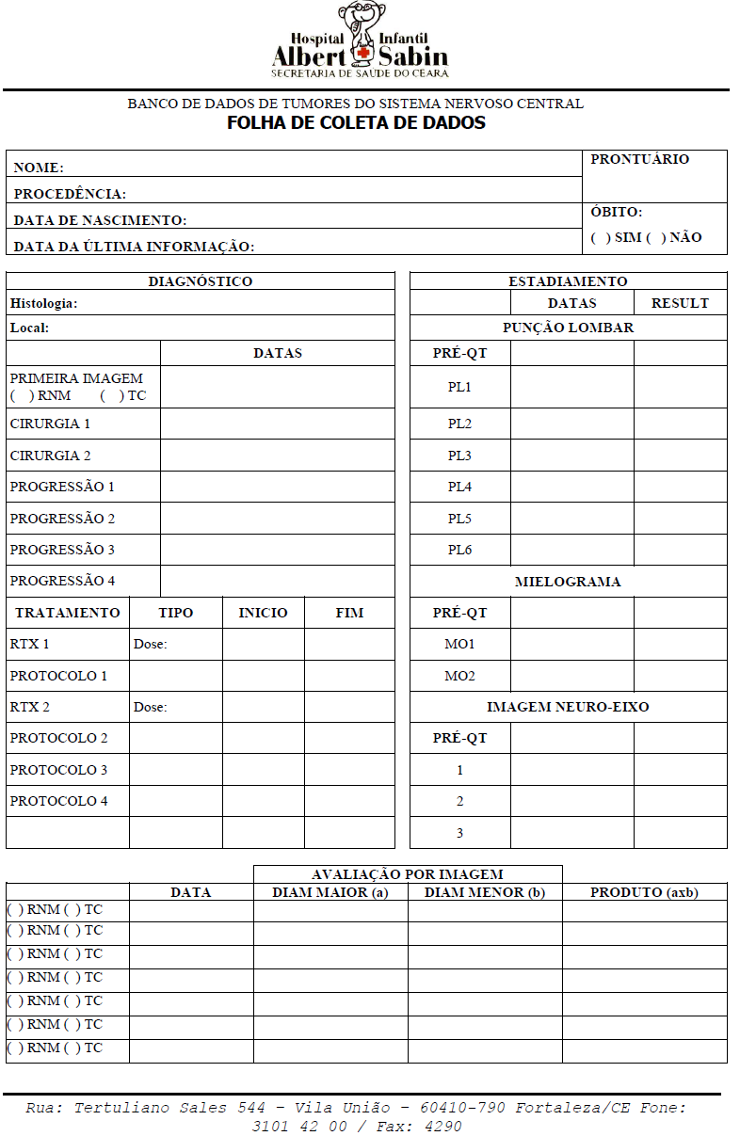

**APÊNDICE A**

**INSTRUMENTO DE COLETA DE DADOS**

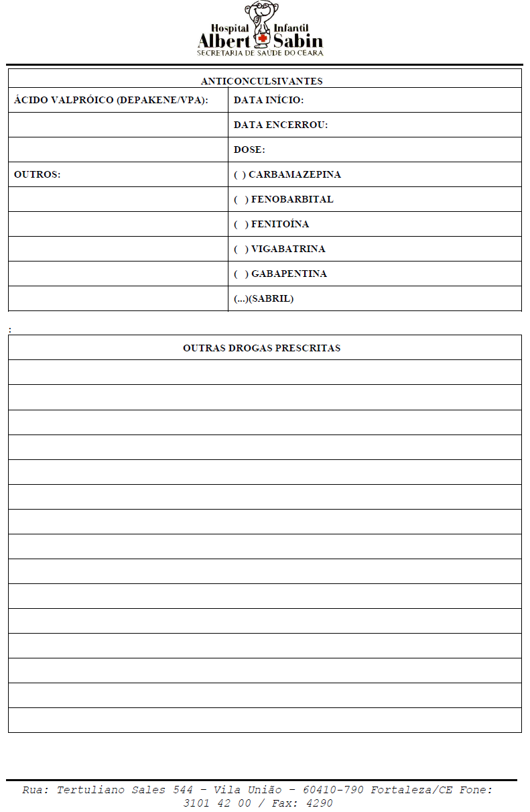

**APÊNDICE A**

**INSTRUMENTO DE COLETA DE DADOS**

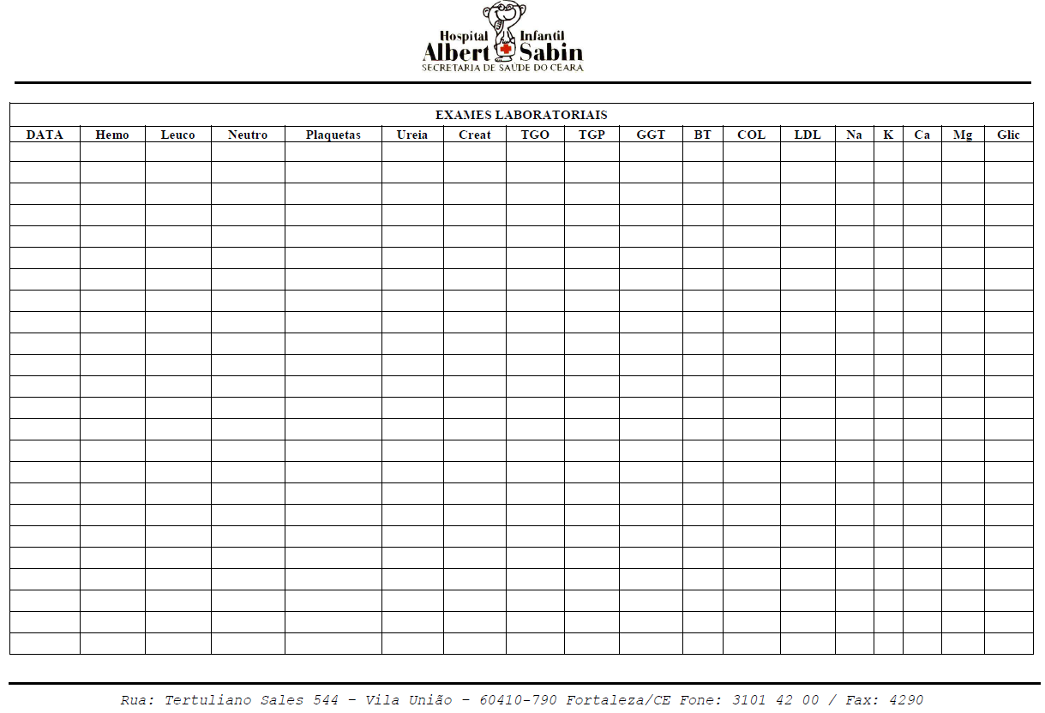

**APÊNDICE A**

**INSTRUMENTO DE COLETA DE DADOS**

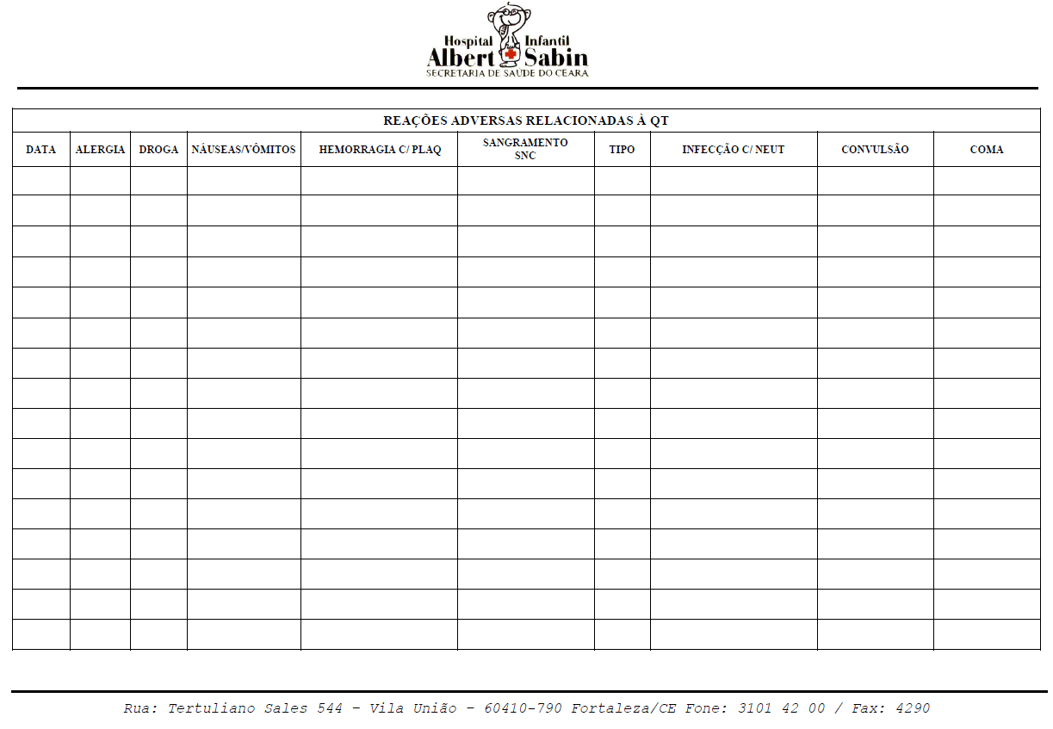

**APÊNDICE A**

**INSTRUMENTO DE COLETA DE DADOS**

